Открытое акционерное общество
РАДИОТЕХНИЧЕСКИЙ ИНСТИТУТ
имени академика А.Л.Минца
(ОАО РТИ)

127083 Москва, ул. 8 Марта, 10, стр.1, телефон (495) 612-99-99, факс (495) 614-0662, E-mail info@rti-mints.ru
ОКПО 11498931, ОГРН1027739323331. ИНН/КПП 7713006449/771301001

Уведомление о проведении Запроса цен

№170/2410 от 23.12.2014г.

Уважаемые господа!
Открытое акционерное общество «Радиотехнический институт имени академика А.Л.Минца» (ОАО РТИ) проводит конкурентную процедуру открытый запрос цен, и в этой связи пригласило Уведомлением о запросе цен поставщиков подавать свои предложения на право заключения договора на оказание услуг по проведению производственного контроля в соответствии с Планом проведения производственного контроля в ОАО РТИ на 2015г. (согласно Приложению №1).
Место оказания услуг: г. Москва, ул. 8 Марта, д. 10, стр.1.
Оплата услуг осуществляется по договору (либо счету).
Поставщик имеет право подать только одно предложение. В случае подачи поставщиком нескольких предложений все они будут отклонены без рассмотрения по существу.
Предложение должно быть оформлено по форме, приведенной в приложении 2 к настоящему запросу цен, и быть действительным не менее чем до 30.01.2015г. Предложение должно быть подписано лицом, имеющим право в соответствии с законодательством Российской Федерации действовать от лица Поставщика без доверенности, или надлежащим образом уполномоченным им лицом на основании доверенности. Предложение также должно быть скреплено печатью поставщика.
Все цены в предложении должны включать все налоги и другие обязательные платежи, стоимость всех сопутствующих работ (услуг), а также все скидки, предлагаемые поставщиком.
Предложение должно быть подано на русском языке. Все цены должны быть выражены в российских рублях.
Предложение должно быть подано не позднее 15 часов (местное время) 30 декабря 2014 г.
в следующем порядке: на электронный адрес организатора закупки.
Не допускается подача предложений на отдельные позиции или часть объема по какой-либо из позиций вышеуказанного перечня продукции.
Заказчик в срок до 14.01.2015г. определит Победителя. Единственным критерием для определения Победителя является наименьшая цена предложения при условии соответствия самого предложения и предлагаемой продукции условиям настоящего запроса цен.
В течение 2 дней после определения Победителя Организатор закупки уведомит его об этом и подпишет Договор поставки вышеуказанной продукции на условиях настоящего запроса цен и предложения Победителя.
Настоящий запрос цен не является офертой или публичной офертой Организатора закупки. Данная процедура запроса цен не является процедурой проведения конкурса. Организатор закупки имеет право отказаться от всех полученных предложений по любой причине или прекратить процедуру запроса цен в любой момент, не неся при этом никакой ответственности перед поставщиками.

Приложение 1: План проведения производственного контроля в ОАО РТИ на 2015г. (на 10 л.).
Приложение 2: Форма Предложения (на 1 л.).
Контактное лицо организатора закупки:
Власова Наталья Михайловна, тел. 8-495-612-99-99, доб. 11-44,
эл. почта nmvlasova@rti-mints.ru.

Приложение 1
к Запросу цен №170/2410 от 23.12.2014г.

План проведения производственного контроля в ОАО РТИ на 2015г.
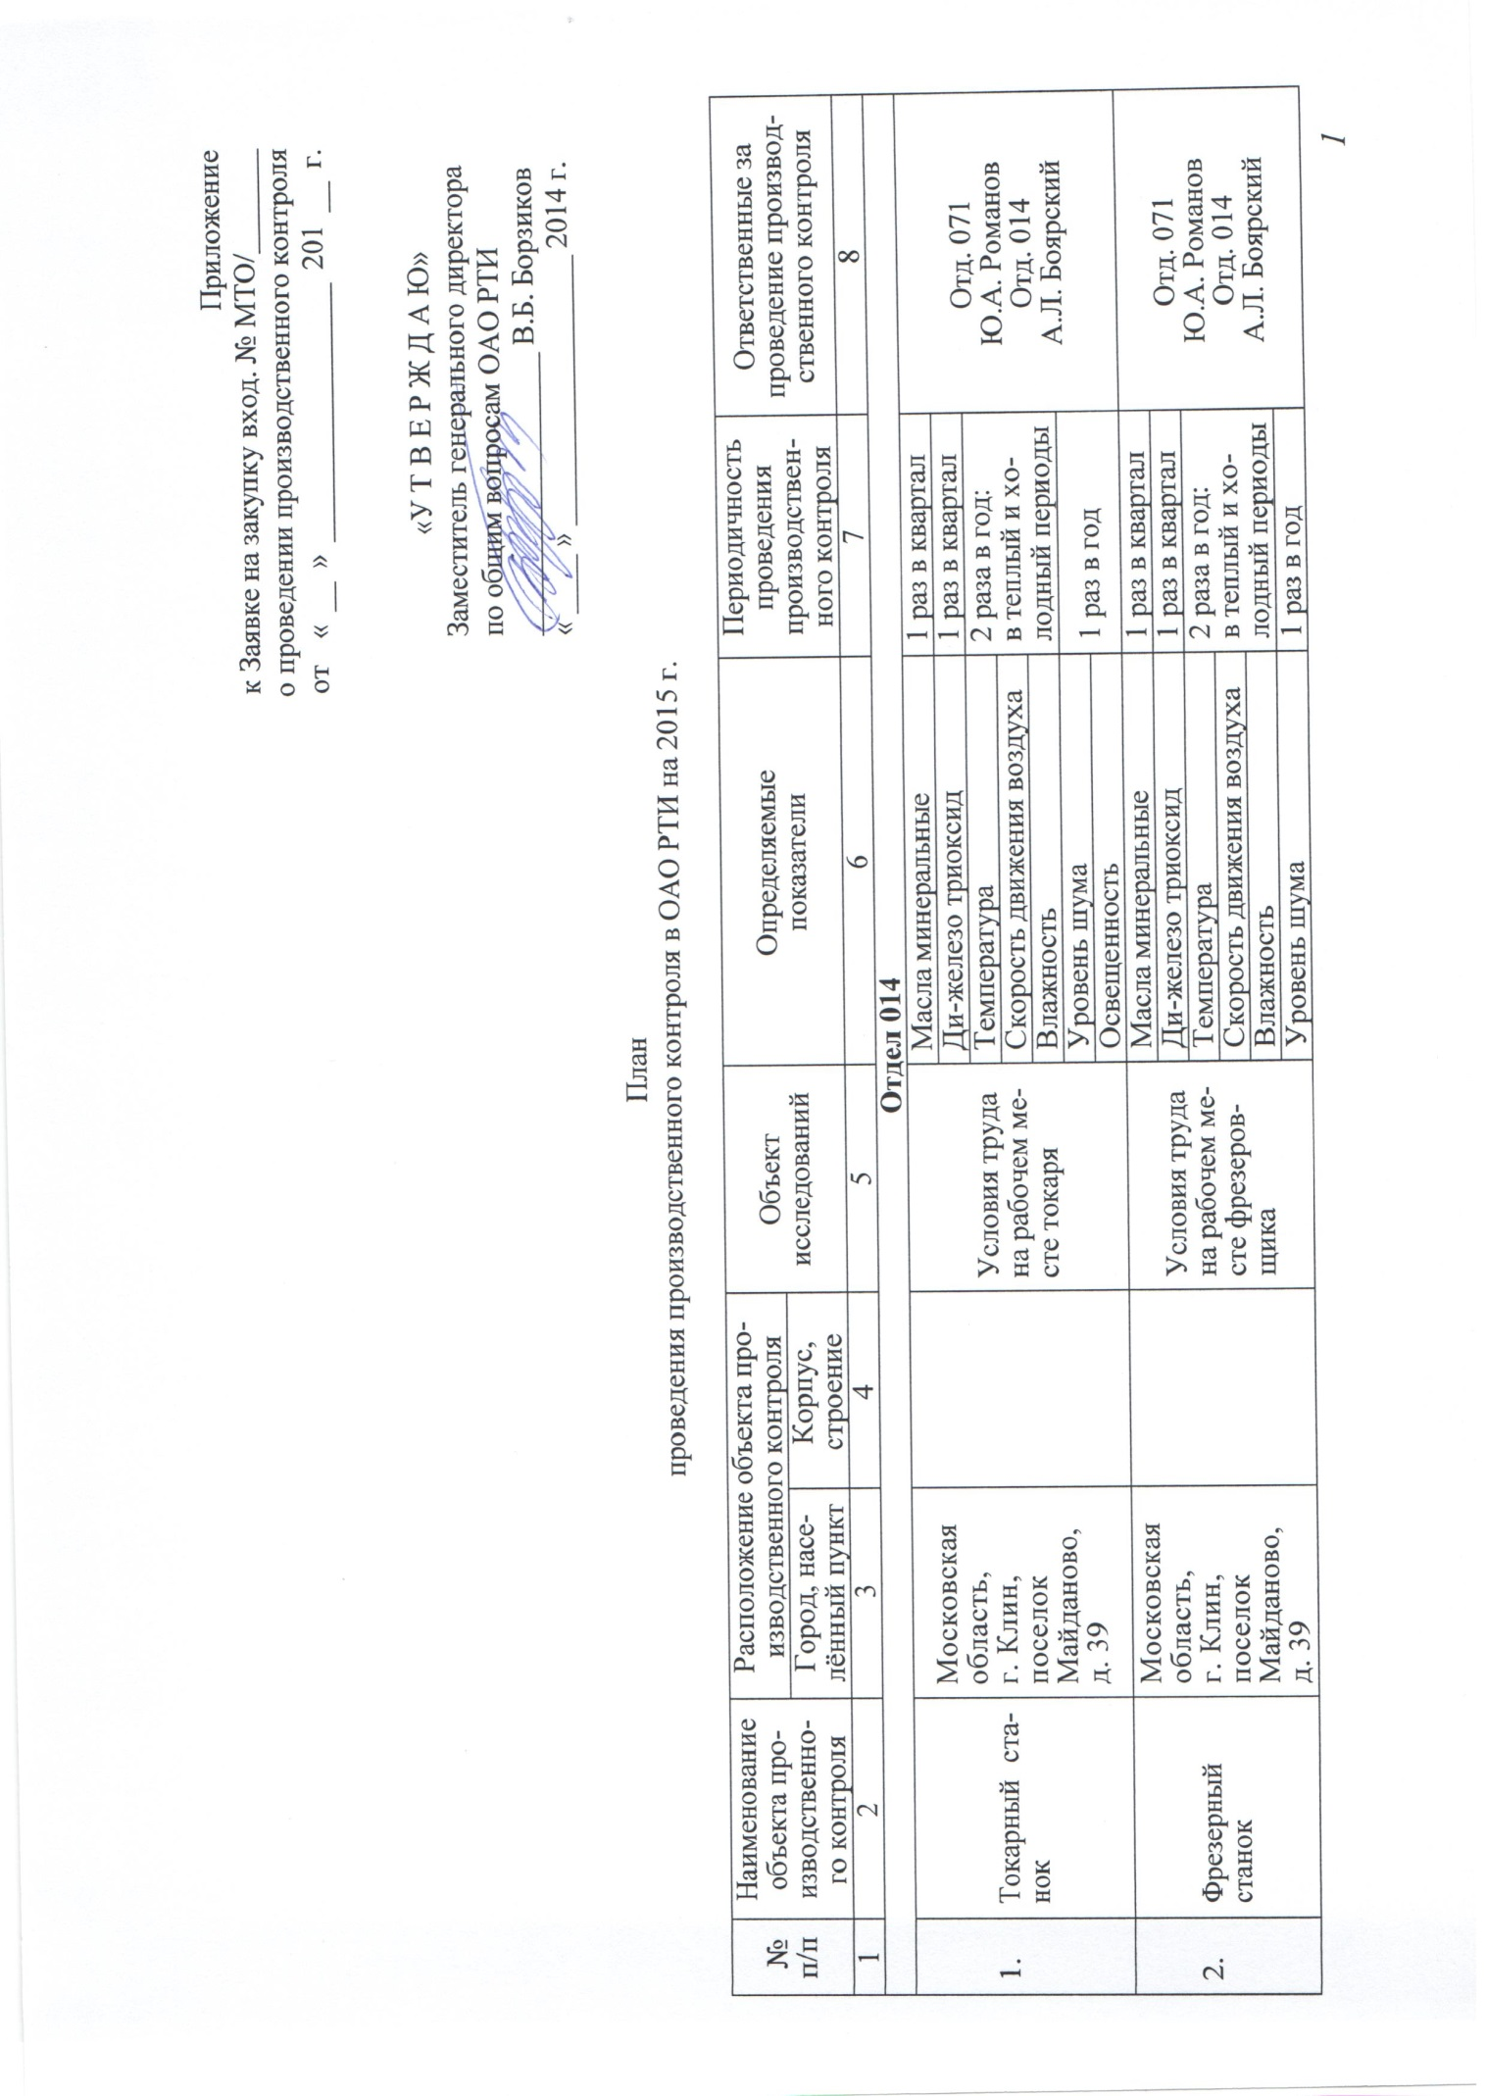

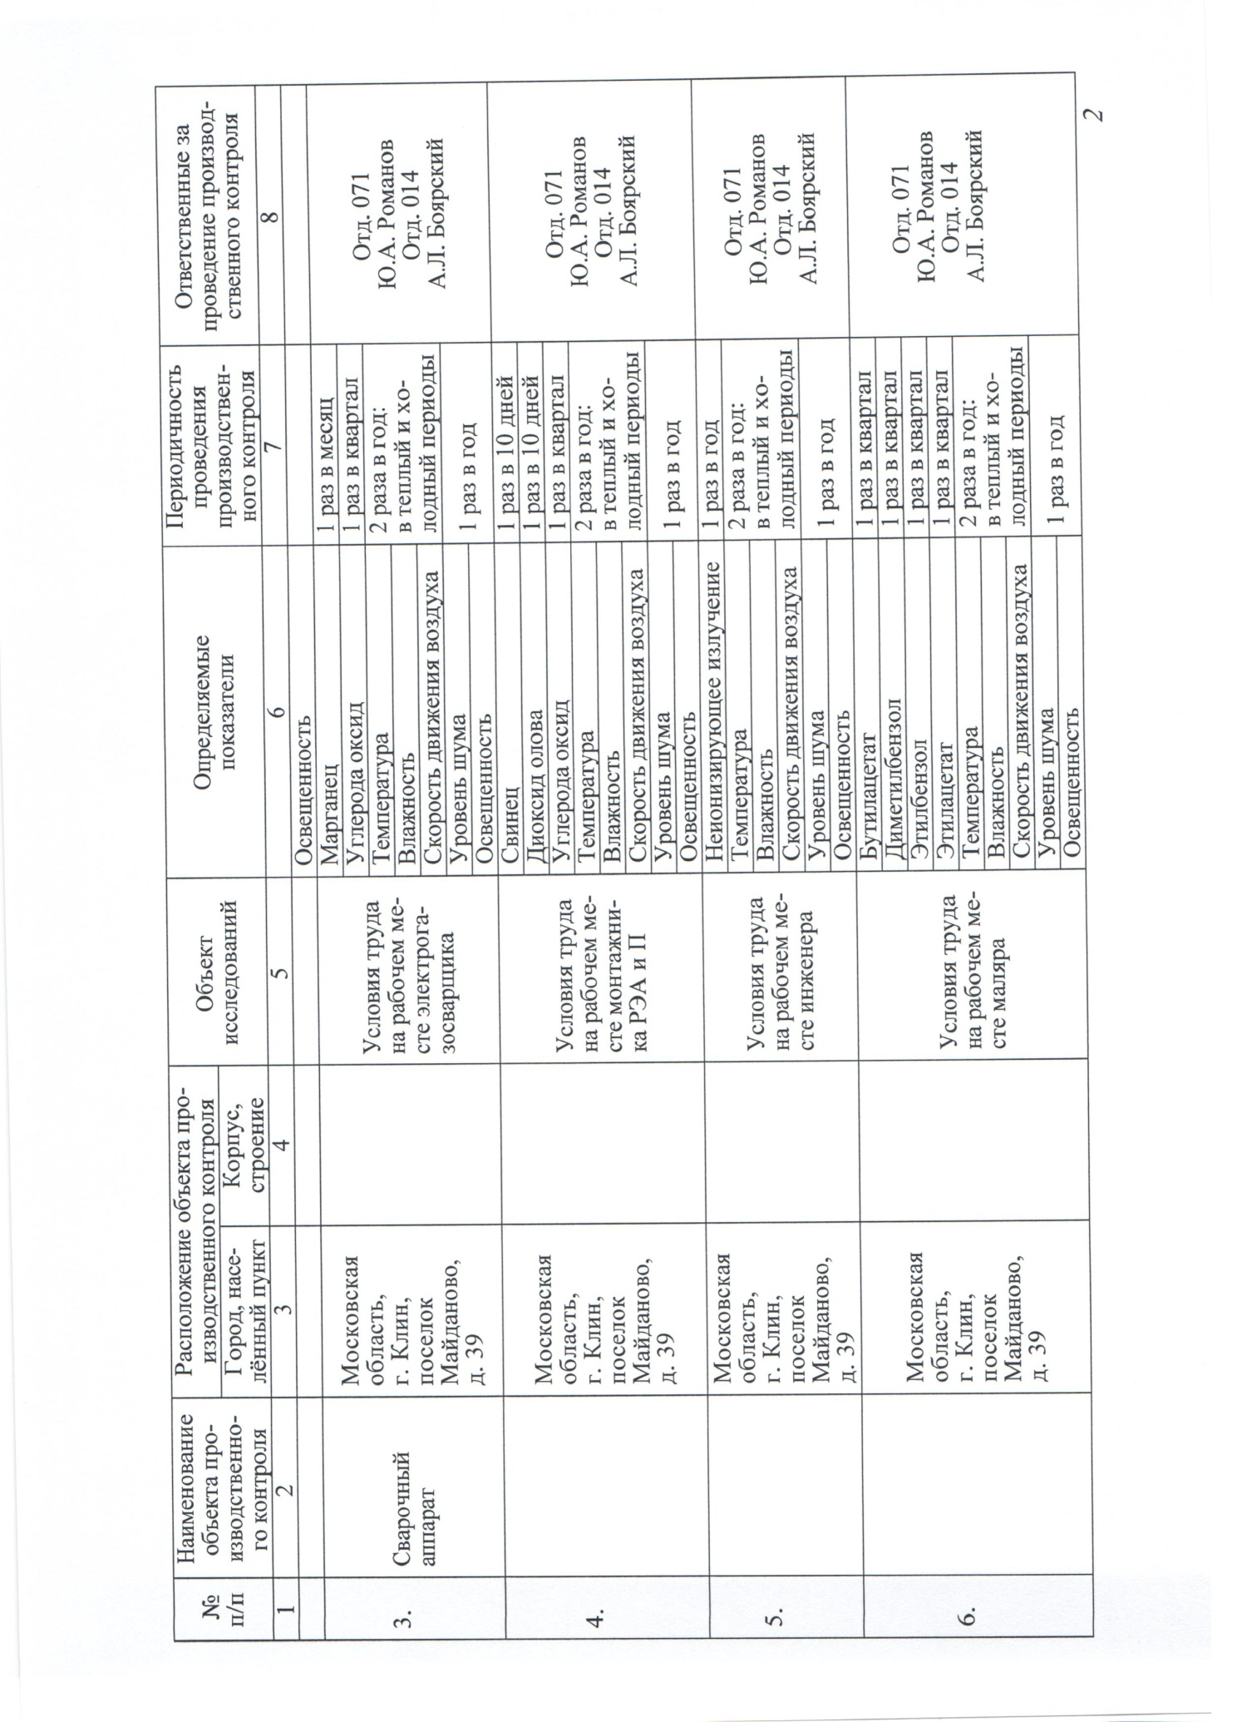

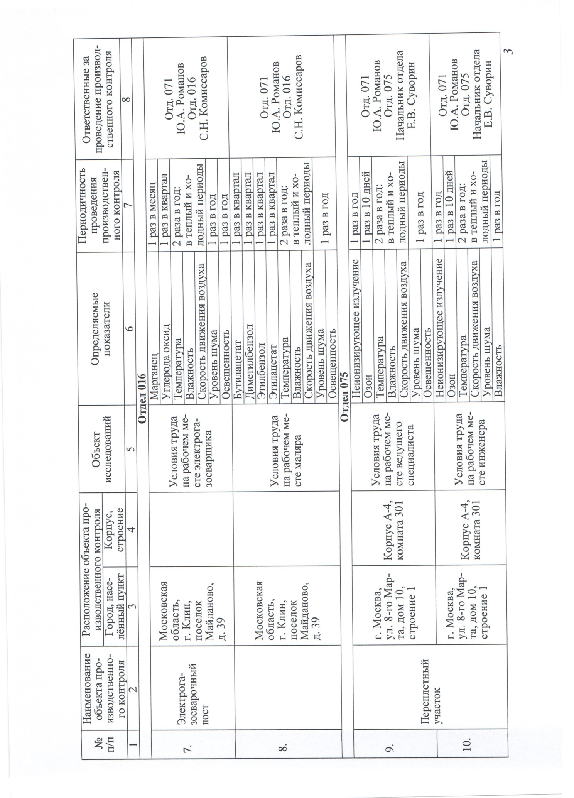
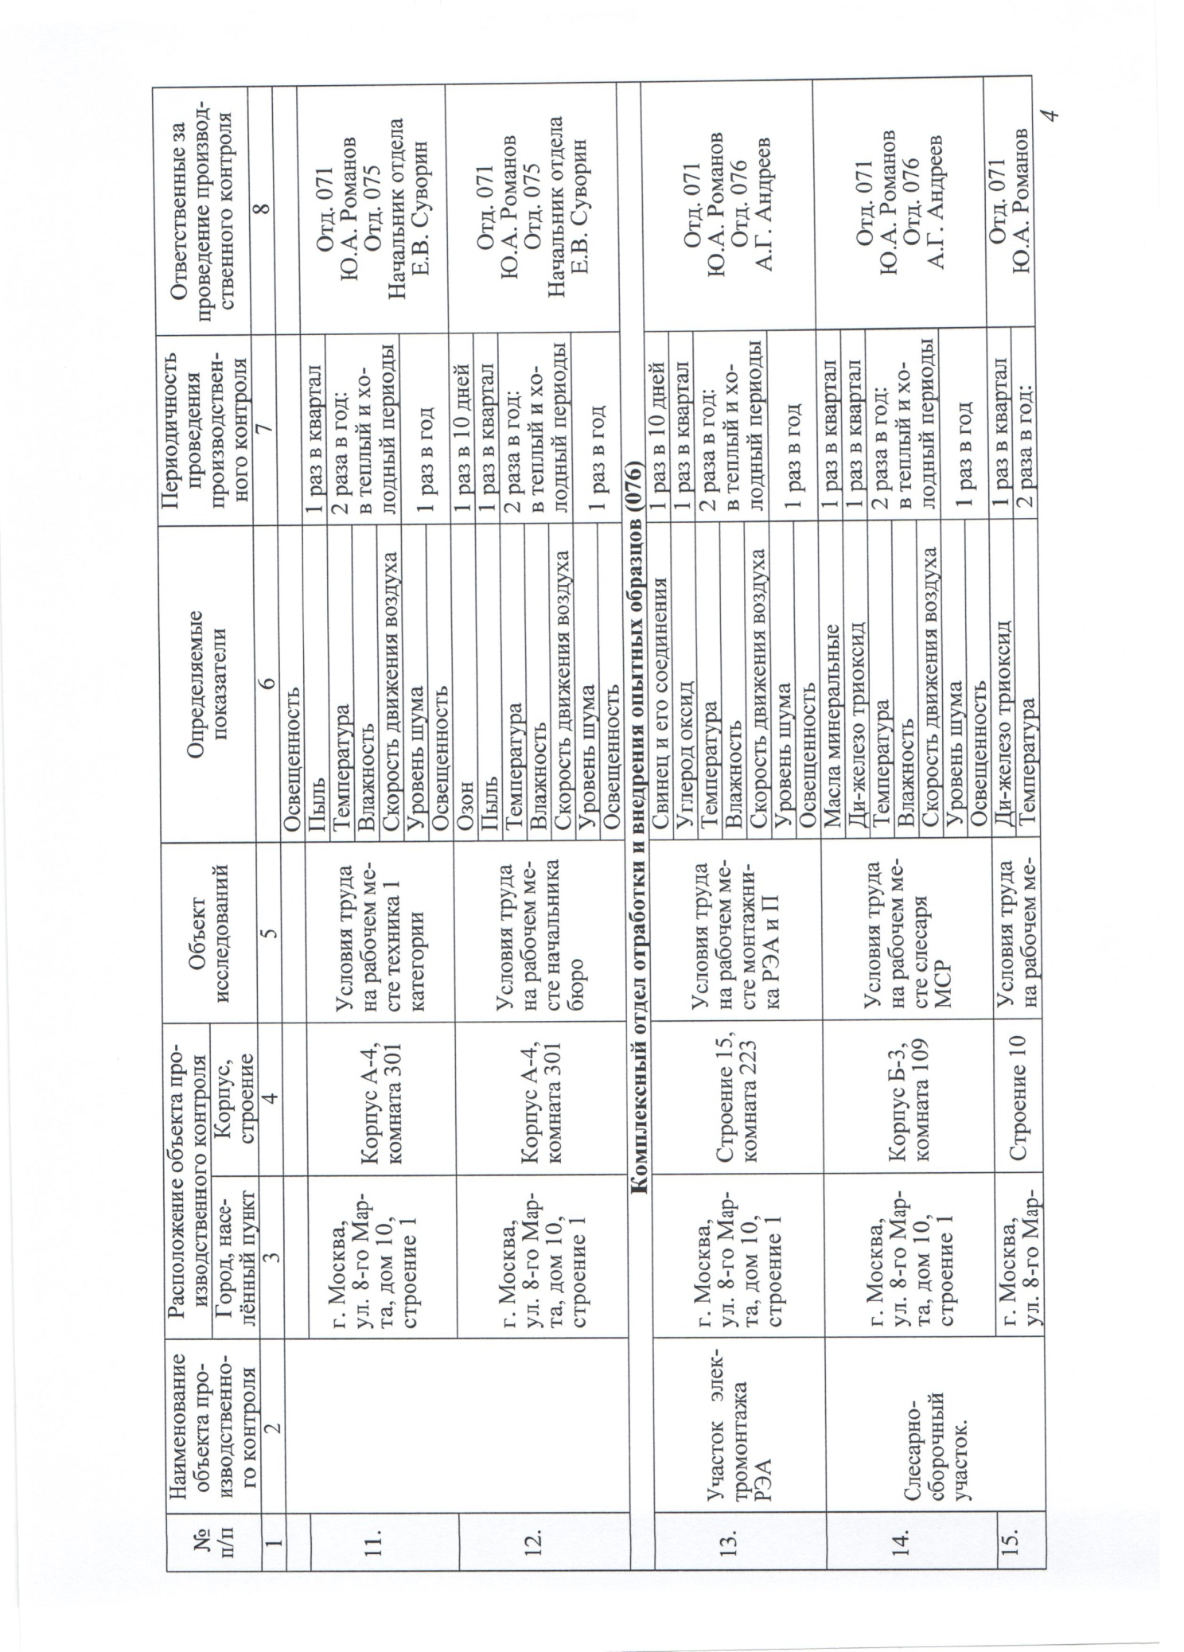

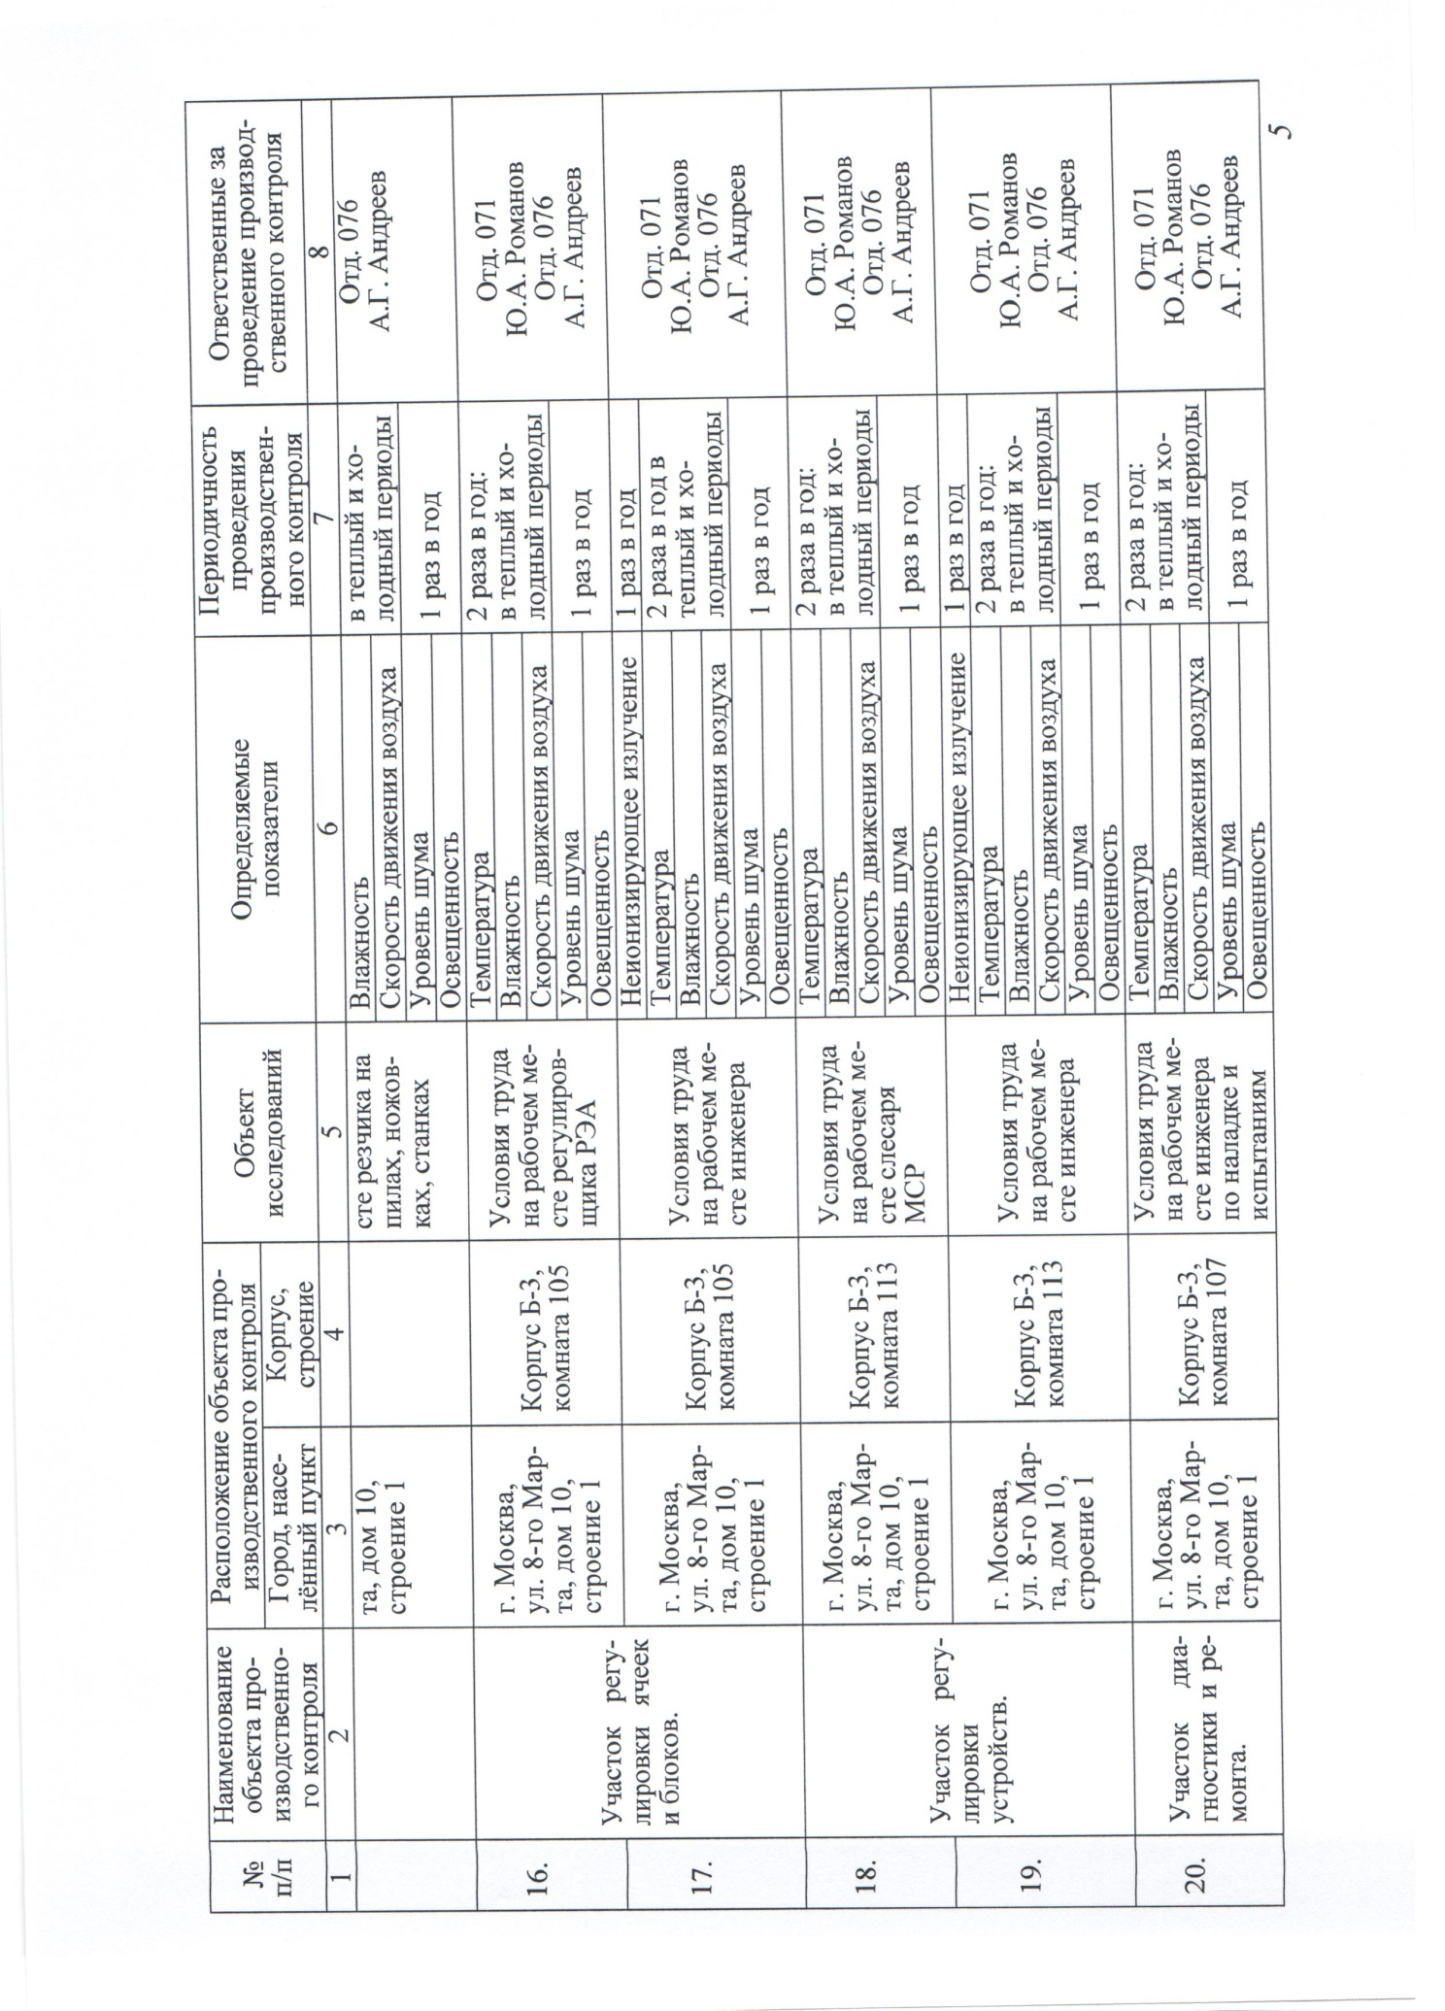

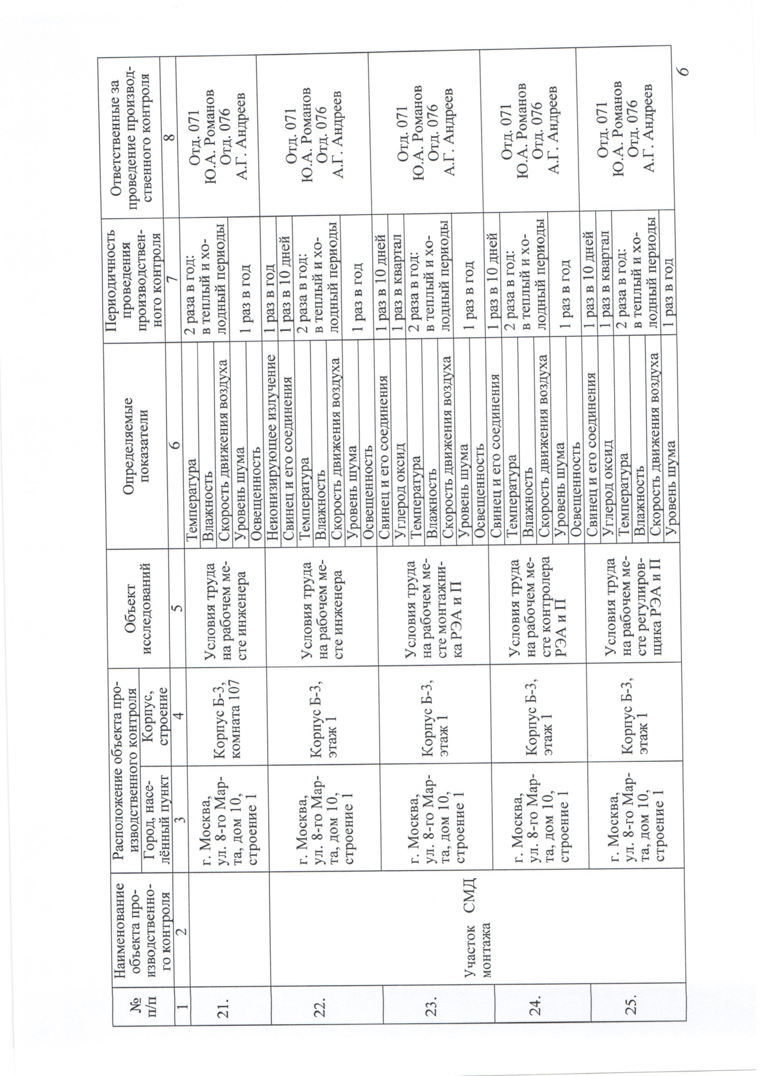

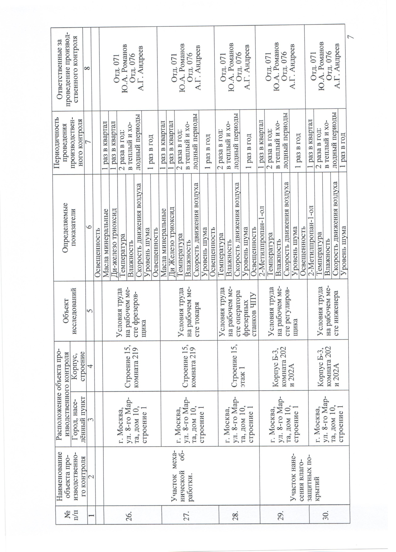
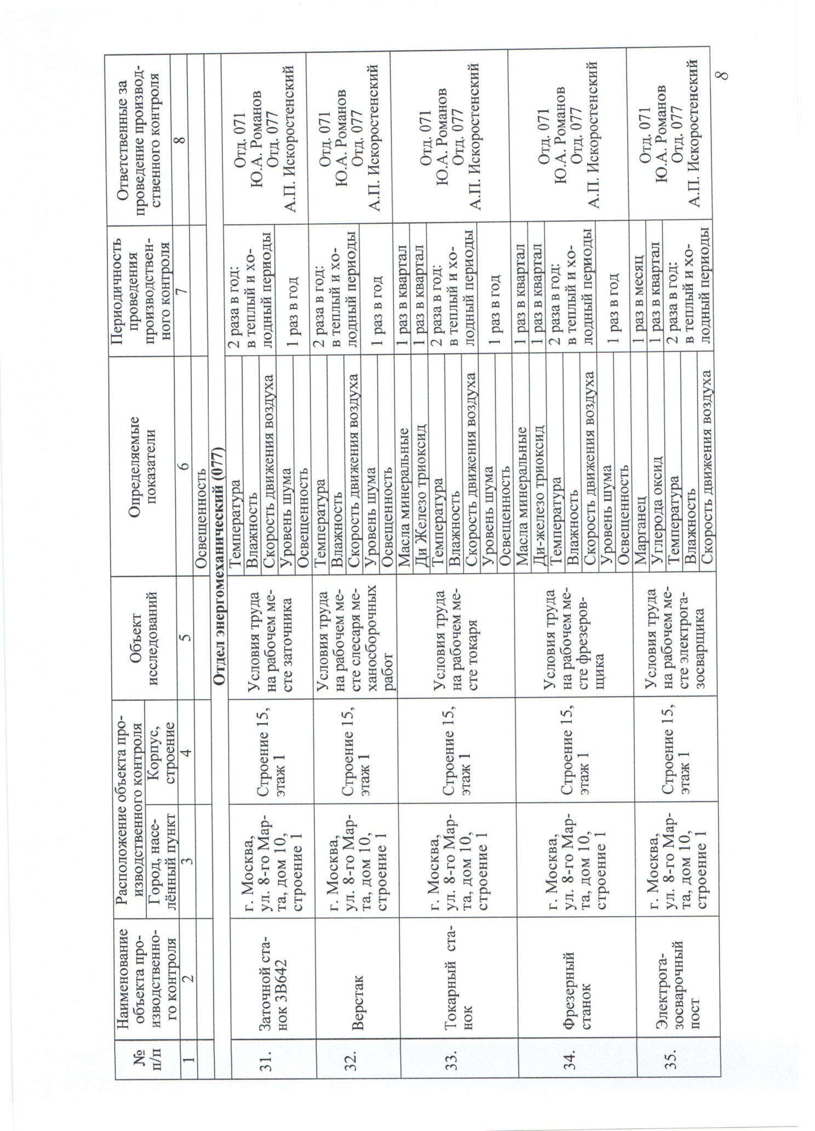

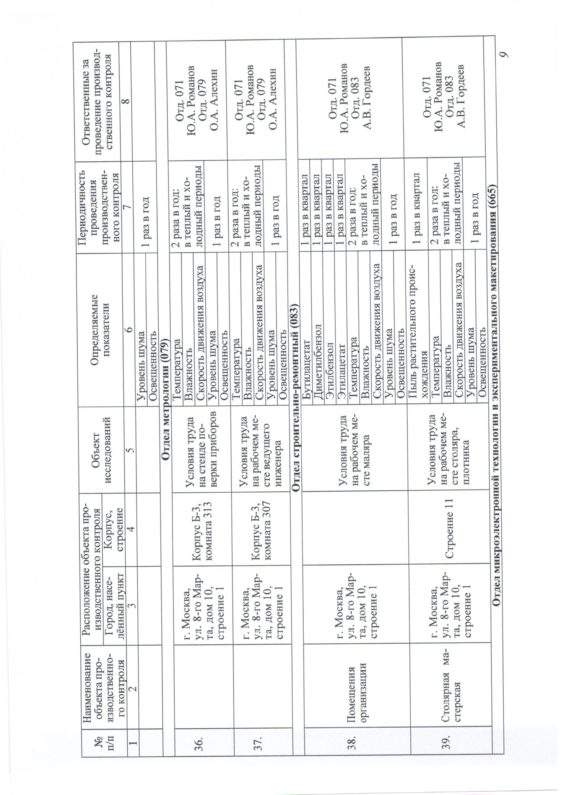

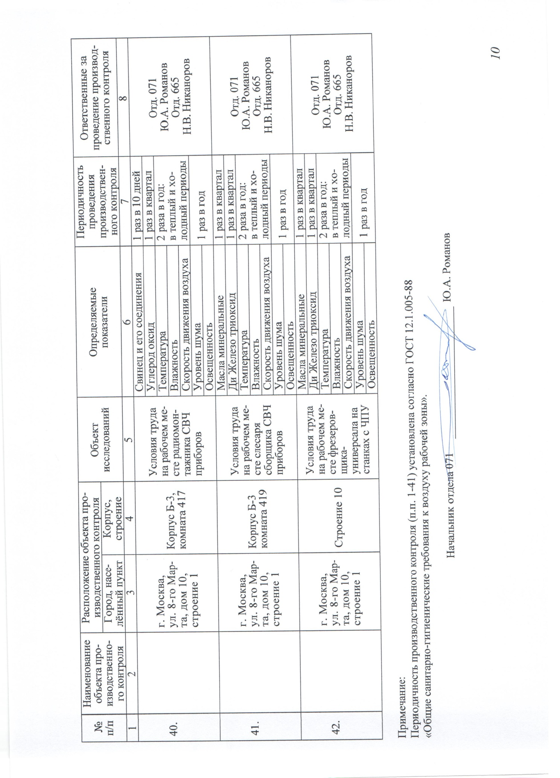
Приложение 2
к Запросу цен №170/2410 от 23.12.2014г.

Предложение на оказание услуг
Получив запрос цен № __ от _________, предлагаем следующие услуги:

№ п/п | Наименование услуги | Производитель, страна происхождения | Ед. изм. | Кол-во | Цена, руб.,  без НДС | Общая цена с НДС, руб.
ИТОГО |  |  | х | х | х

В цену продукции включены все налоги и обязательные платежи, все скидки, а также следующие сопутствующие работы (услуги): _________________.
К настоящему предложению прикладываются следующие документы, подтверждающие соответствие предлагаемой нами продукции установленным требованиям: … (перечисляются приложения к предложению), в том числе карточка организации с реквизитами прилагается обязательно.
Данное предложение имеет статус оферты и действительно до ______________.

С уважением,
_______________________________  (должность ответственного лица Поставщика) | _______________________________  ^{(подпись, расшифровка подписи)}
_______________________________
^{(печать Поставщика)}

